#22 Geef lijst Besluiten (geefLijstBesluiten_ZakLv01)
De ‘geef Lijst Besluiten’-service biedt ZSC’s de mogelijkheid om een lijst met referenties op te vragen naar BESLUITen behorende bij een lopende zaak middels een vraag-/antwoordinteractie. In het antwoordbericht staan alle BESLUITen die bekend zijn bij het ZS.
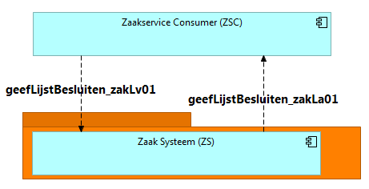 `

Figuur 15: Flow Geef lijst Besluiten

Eisen aan ZS
- Het ZS is de authentieke bron voor de aan de ZAAK gerelateerde BESLUITen;
- Het ZS retourneert alle voor hem bekende BESLUIT relaties in het antwoordbericht.

Interactie tussen ZSC en ZS
Tussen ZSC en ZS is een vraag-/antwoordinteractie.
Berichttype: geefLijstBesluit_ZakLv01 (vraagbericht)
StUF-ZKN-Elementen | RGBZ-attribuut | v/o
gelijk . identificatie | Zaakidentificatie | v
scope . object . identificatie | - | v
scope . object . leidtTot . gerelateerde . identificatie | - | v
scope . object . leidtTot . gerelateerde . datumBeslissing | - | v
scope . object .leidtTot . gerelateerde . ingangsdatumWerking | - | v
antwoord . object . leidtTot . *  In de scope mogen alle elementen opgenomen worden die in het antwoordbericht gespecificeerd zijn. Alle gegevens die verplicht in het antwoordbericht opgenomen zijn dienen ook in de scope opgenomen te worden. | Via de scope kan de ZSC aangeven welke besluitgegevens hij in het antwoord verwacht (zie StUF-standaard H6).

Berichttype: geefLijstBesluiten_ZakLa01 (antwoordbericht)
StUF-ZKN-Elementen | RGBZ-attribuut | v/o
antwoord . object . identificatie | Zaakidentificatie | v
Voor elk gerelateerd besluit
antwoord . object . leidtTot . gerelateerde . identificatie | Besluitidentificatie | v
antwoord . object . leidtTot . gerelateerde . datumBeslissing | Besluitdatum | v
antwoord . object . leidtTot . gerelateerde . bst.omschrijving | Besluittype beschrijving | o
antwoord . object . leidtTot . gerelateerde . toelichting | Besluittoelichting | o
antwoord . object .leidtTot . gerelateerde . ingangsdatumWerking | IngangsDatum | v
antwoord . object . leidtTot . gerelateerde . einddatumWerking | Vervaldatum | o
antwoord . object . leidtTot . gerelateerde . vervalreden | Vervalreden | o
antwoord . object . leidtTot . gerelateerde . datumPublicatie | Publicatiedatum | o
antwoord . object . leidtTot . gerelateerde . datumVerzending | Verzenddatum | o
antwoord . object . leidtTot . gerelateerde . datumUiterlijkeReactie | Uiterlijke reactiedatum | o
antwoord . object . leidtTot . gerelateerde . tijdvakGeldigheid . beginGeldigheid | Documentformaat | o
antwoord . object . leidtTot . gerelateerde . tijdvakGeldigheid . eindGeldigheid | Documenttaal | o
antwoord . object . leidtTot . gerelateerde . tijdstipRegistratie | Documentversie | o

Voor alle niet expliciet benoemde child-elementen (aangegeven met <child elementen>) bepalen de onderliggende standaarden RGBZ/StUF-ZKN welke attributen verplicht danwel optioneel zijn.

